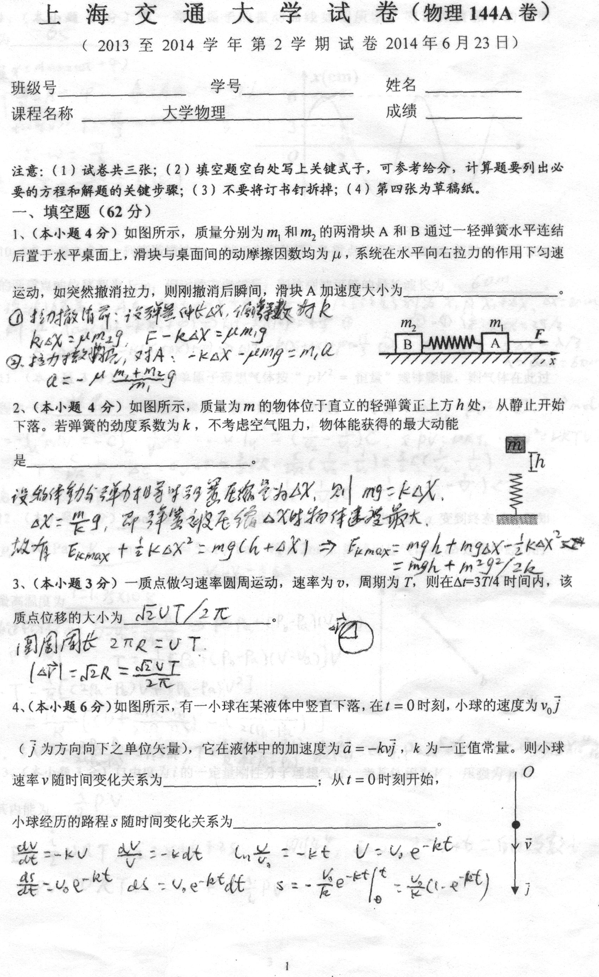
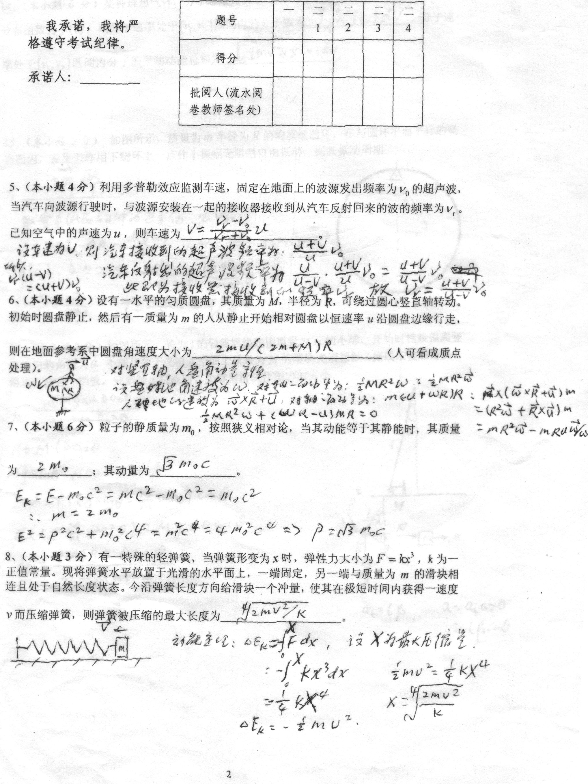

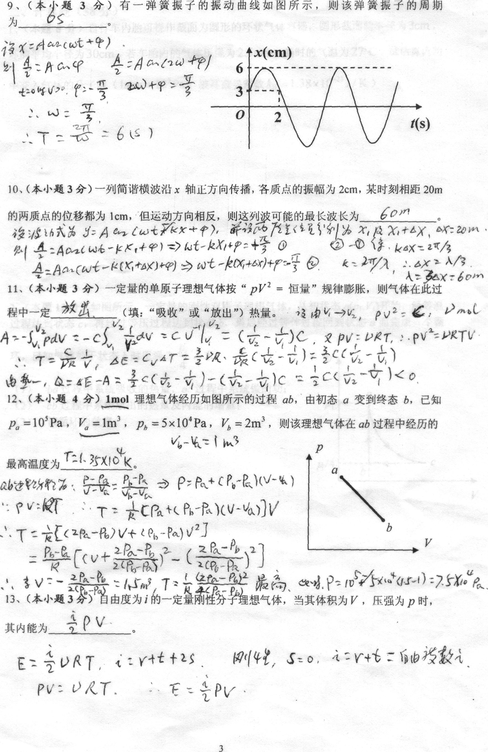

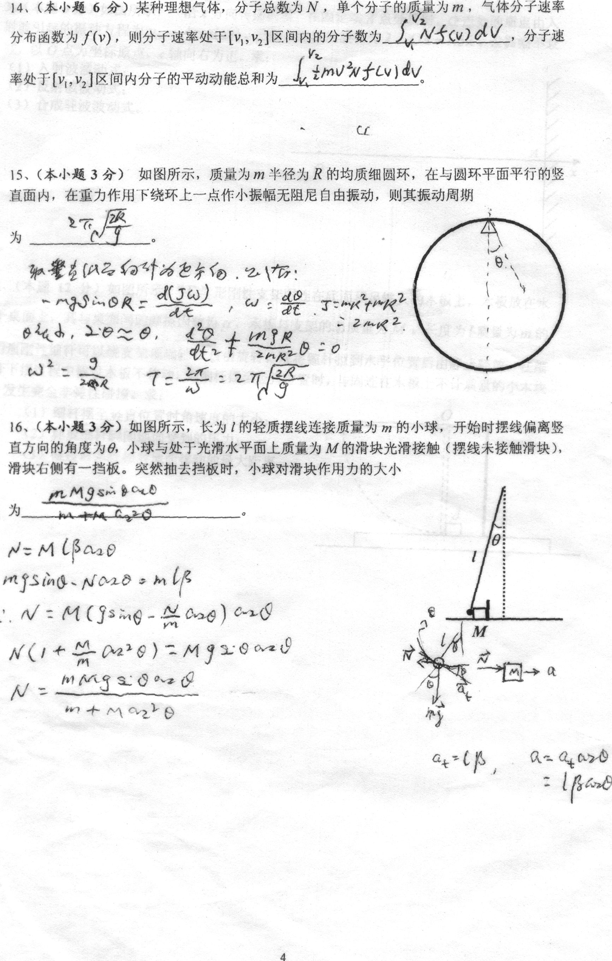

144 学 时 参 考 答 案
一、填空题
1、 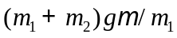（4分） B卷：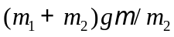
2、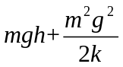 （4分） B卷：2、5互换
3、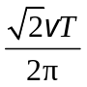 （3分） B卷： 3、7互换
4、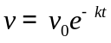；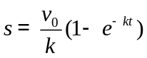 （3+3分）
5、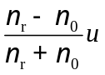（4分） B卷： 2、5互换
6、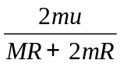 （4分） B卷：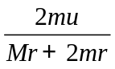
7、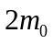；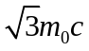 （3+3分） B卷： 3、7互换
8、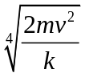（3分） B卷：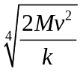
9、 6s（3分） B卷：9s

10、60m （3分） B卷：30m
11、放出 （3分）
12、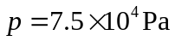，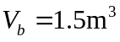，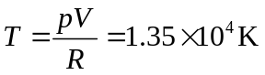（4分）
13、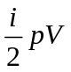（3分）
14、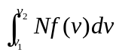，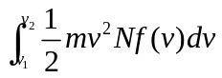（3+3分）
15、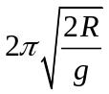（3分） B卷：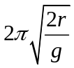
16、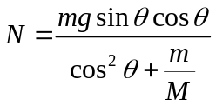（3分） B卷：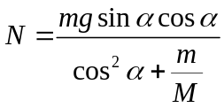
二、计算题
1、解：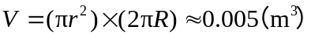 （3分）
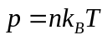，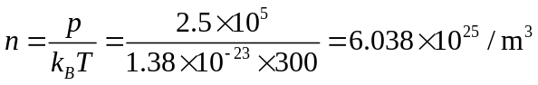 （3分）
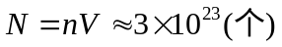 （2分）
或者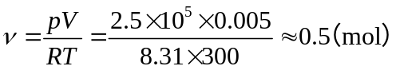 （3分）
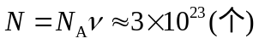 （2分）
B卷：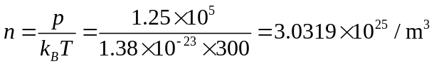, 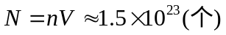

2、解：设c状态的体积为V₂，则由于a，c两状态的温度相同，p₁V₁= p₁V₂ /4 故
V₂ = 4 V₁
（1）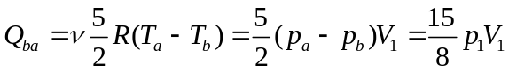 （2分）
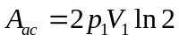 （2分）
（2）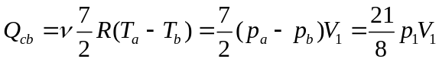 （2分）
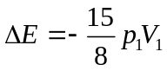 （2分）
（3）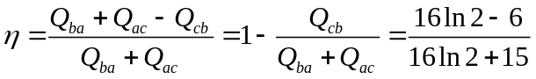 （4分）
B卷： （1）、（2）互换

3、解：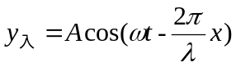 （2分）
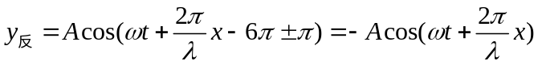 （2分）
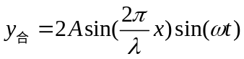 （2分）
B卷： 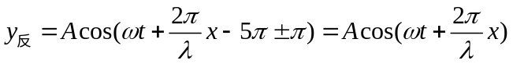
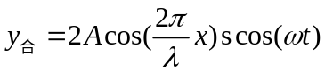

4、 解：（1）依机械能守恒得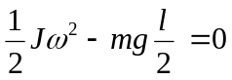，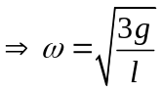 （2分）
（2）在水平位置释放时作用在细杆上的重力对的力矩为
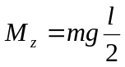
则细杆的角加速度为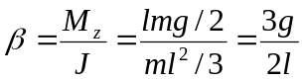 （1分）

细杆的质心加速度为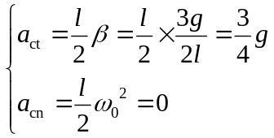其中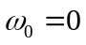为初始时刻细杆的角速度。
由质心运动定理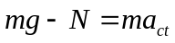，（2分） 得轴O给杆之作用力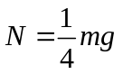，
压力：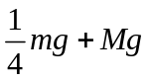（2分）
（3）系统水平方向动量守恒 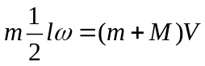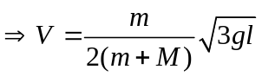 （2分）
动能定理
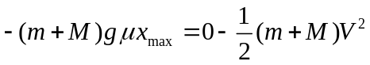 （2分） 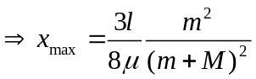 （1分）

